Presseinformation

LRB 23 setzt Erfolgsgeschichte   
der Ramm- und Bohrgeräte von Liebherr fort

⸺

* Gesteigerte Effizienz durch Motorleistung von 600 kW
* In dieser Größenordnung einzigartiges Kellybohren
* Neue Assistenzsysteme: Innovative Kellyvisualisierung und Bohrassistent

Liebherr schließt mit dem neuen Ramm- und Bohrgerät LRB 23 die Lücke zwischen dem LRB 16 und dem seit langem bewährten LRB 355. Die kompakte Größe macht das Gerät zum perfekten Allrounder im Spezialtiefbau. Innovative Assistenzsysteme erleichtern den Baustelleneinsatz und sorgen für ein Höchstmaß an Sicherheit.

Paris (Frankreich), 18. Januar 2024 – Der neue Allrounder im Spezialtiefbau bietet eine imposante Motorleistung von 600 kW. Dieser liefert die nötige Kapazität für alle gängigen Spezialtiefbaueinsätze wie Bohren mit Kellyausrüstung, Doppelbohrkopf, Vollverdrängerwerkzeug und Endlosschnecke sowie Bodenmischen und Einsätze mit Rüttler und Hydraulikhammer.

Das kompakte Design ermöglicht den Transport des Ramm- und Bohrgeräts LRB 23 in einem Stück, was das Umsetzen zwischen Baustellen und damit einen flexiblen Einsatz ermöglicht. Die Funkfernsteuerung erleichtert den Verladeprozess beim Transport und den Aufbau des Gerätes.

Im Einsatz zeigt der starre Mäkler seine Vorteile. Da er hohen Drehmomenten standhalten kann, ist sogar Kellybohren möglich – eine einzigartige Eigenschaft für ein Gerät dieser Größenklasse. Der Bohrantrieb BAT 300 liefert ein maximales Drehmoment von 300 kNm.

Höchste Effizienz und Sicherheit durch digitale Assistenzsysteme

Durch die Kellyvisualisierung des LRB 23 können die teleskopierbaren Sektionen der Kellystange deutlich einfacher verriegelt werden. Dank der Echtzeit-Anzeige der Kelly-Verriegelungstaschen auf dem Kabinenmonitor kennt der Fahrer immer die tatsächliche Entfernung von der nächsten Verriegelungstasche. Durch eine Anzeige mit Farbwechsel wird signalisiert, wann die Stange verriegelt werden kann. Ist die Kellystange beim Abschüttelvorgang in falscher Position, erscheint ein Warnsignal.

Durch den Bohrassistenten wird beim Endlosschneckenbohren der Betoniervorgang automatisiert. Alle Assistenzsysteme tragen zur Zeitersparnis, einer höheren Verfügbarkeit der Maschine und deutlich mehr Sicherheit im Einsatz bei. Das neu konzipierte Ramm- und Bohrgerät überzeugt zudem mit Präzision, hoher Leistungsfähigkeit und langer Lebensdauer.

Einblicke zum LRB 23 im Einsatz: [Liebherr - The all-rounder: LRB 23 - YouTube](https://www.youtube.com/watch?v=stTSbdbeNos&t=57s)

Bild

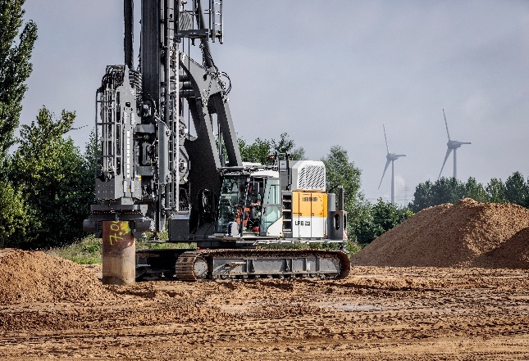

liebherr-lrb23.jpg  
Das kompakte Ramm- und Bohrgerät von Liebherr: LRB 23

Kontakt

Gregor Grießer  
Strategisches Marketing und Kommunikation  
E-Mail: [gregor.griesser@liebherr.com](mailto:gregor.griesser@liebherr.com)

Wolfgang Pfister  
Leiter Strategisches Marketing und Kommunikation  
Tel.: +43 50809 41444  
E-Mail: [wolfgang.pfister@liebherr.com](mailto:wolfgang.pfister@liebherr.com)

Veröffentlicht von

Liebherr-Werk Nenzing GmbH  
Nenzing / Österreich  
[www.liebherr.com](http://www.liebherr.com)